06.03. 5-Б (2 група) укр.мова Добровольська В.Е.

**Аналіз контрольної тематичної роботи**

Проаналізувати помилки, взяти до уваги.

Хід уроку

1. Організаційний момент.

ІІ. Актуалізація опорних знань.

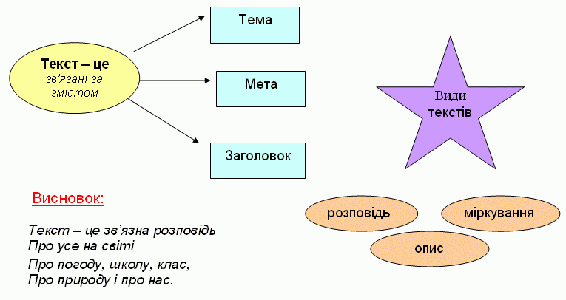

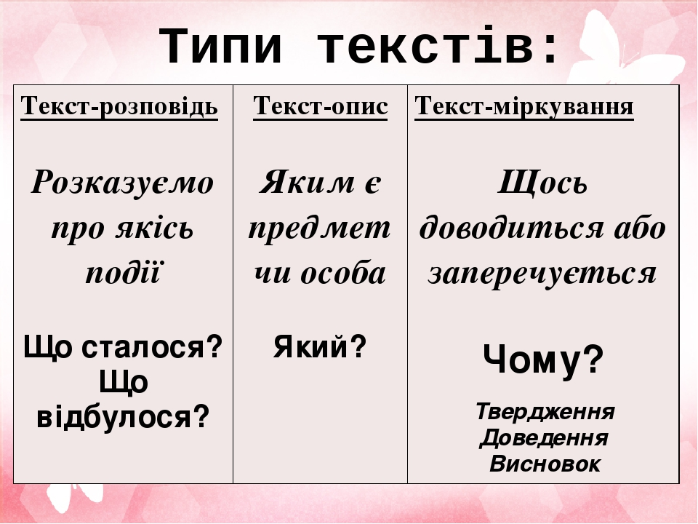

Пройти тестування колективно , враховуючи помилки.

<https://vseosvita.ua/test/start/gcu459>

Виконані роботи надсилай у Human на перевірку

Або на пошту [cucerochka@bigmir.net](mailto:cucerochka@bigmir.net)